CONSEIL DÉPARTEMENTAL DES YVELINES
Documentation
Migration des postes vers Windows 11
Déploiement par hiérarchie : SCCM, script de réparation et migration manuelle

Auteur | BAJOU Sofian
Formation | BTS SIO — option SISR (2024-2026)
Contexte | Alternance — Direction des Systèmes d'Information
Épreuve | E5 — Support et mise à disposition de services informatiques
Type de mission | Projet de migration de parc — fin du support Windows 10
Version | 1.0

SOMMAIRE
1. Contexte de la mission
2. Compétences E5 mobilisées
3. Outils et environnement
4. Prérequis avant la migration
5. Procédure de déploiement par hiérarchie
5.1 Méthode 1 — Déploiement automatisé via le Centre logiciel (SCCM)
5.2 Méthode 2 — Réparation du client SCCM
5.3 Méthode 3 — Migration manuelle via les sources réseau
6. Accompagnement de l'agent et clôture
7. Bilan

1. CONTEXTE DE LA MISSION
Le support de Windows 10 prenant prochainement fin (arrêt des mises à jour de sécurité par Microsoft), le Conseil Départemental des Yvelines a engagé une campagne de migration de l'ensemble de son parc de postes utilisateurs vers Windows 11. Cette campagne, organisée par la Direction des Systèmes d'Information, a duré environ deux mois et devait être finalisée avant le mois de mars afin d'anticiper toute exposition aux risques de sécurité liés à un système d'exploitation non maintenu.
Dans le cadre de mon alternance à la DSI, j'ai participé activement au traitement individuel des postes à migrer. Le déploiement est organisé en trois niveaux successifs, du plus automatisé au plus manuel, afin de traiter en priorité les postes compatibles via les outils centralisés et de réserver l'intervention manuelle aux cas particuliers.
• Sécurité : éviter qu'un poste reste sur un système d’exploitation non maintenu après la fin du support
• Continuité de service : éviter d'entraver l'activité quotidienne des agents pendant la migration
Suivi de la campagne
Le pilotage de la campagne de migration est centralisé par la DSI. L'avancement est suivi sur la base de l'inventaire du parc et permet à l'équipe support de visualiser à tout moment les postes déjà migrés, ceux restant à traiter et ceux ayant rencontré un problème nécessitant une intervention spécifique. Cette visibilité d'ensemble facilite la priorisation des interventions et garantit qu'aucun poste n'est oublié avant la date butoir.
2. COMPÉTENCES E5 MOBILISÉES
Cette réalisation s'inscrit dans une logique de projet et mobilise plusieurs compétences du bloc « Support et mise à disposition de services informatiques » évalué à l'épreuve E5.
Bloc 1 — Gérer le patrimoine informatique
- Recenser et identifier les ressources numériques (suivi des postes migrés vs restants)
- Vérifier les conditions de la continuité d'un service informatique (préservation des données et des applications de l'agent durant la migration)
Bloc 4 — Travailler en mode projet
- Participer à la planification d'une activité (campagne de migration sur deux mois avec une date butoir)
- Évaluer les indicateurs de suivi (postes migrés, postes restants, postes en échec)
- Appliquer une méthode de résolution hiérarchisée (du plus automatisé au plus manuel)
Bloc 5 — Mettre à disposition un service informatique
- Déployer un service (mise à disposition de Windows 11 sur le poste de l'agent)
- Accompagner les utilisateurs dans la mise en place d'un service (information préalable, conseils et accompagnement)
3. OUTILS ET ENVIRONNEMENT
Microsoft Configuration Manager (SCCM) | Solution de gestion centralisée du parc — déploiement des stratégies et applications
Centre logiciel | Application client visible sur le poste de l'agent — interface de lancement de la migration
Script sccm_repair | Script interne disponible sur un serveur de la DSI — réparation du client SCCM en cas de dysfonctionnement
Partage réseau \\hdd01-037\SourcesLogiciels | Serveur interne hébergeant les sources d'installation de Windows 11
EasyVista | Outil ITSM utilisé pour le suivi des tickets de migration et la traçabilité
4. PRÉREQUIS AVANT LA MIGRATION
Avant de lancer la migration sur un poste, plusieurs vérifications sont indispensables pour garantir le bon déroulement de l'opération et éviter toute perte de données ou interruption de service prolongée.
Espace disque disponible
La migration vers Windows 11 nécessite un minimum de 64 Go d'espace libre sur le disque système. Cette exigence est liée à la taille des fichiers d'installation et à l'espace nécessaire à la conservation temporaire de l'ancien système .Si le poste ne dispose pas de cet espace, je libère préalablement de la place avec l'agent (suppression de fichiers obsolètes, nettoyage des téléchargements) ou clean &temp& pour enlever les fichiers temporaires( ca m’est déjà arrivé d’enlever 30 go de fichiers temporaires sur un pc).
Conseil sur le moment de lancement
La migration prenant environ une heure, je conseille systématiquement à l'agent de la lancer avant la pause déjeuner. Ainsi, le poste effectue la mise à jour pendant la pause sans entraver l'activité de l'après-midi.
4-BIS. IDENTIFICATION DES POSTES ÉLIGIBLES
Tous les postes du parc ne sont pas systématiquement éligibles à Windows 11. Microsoft impose des prérequis matériels (puce TPM 2.0 activée, démarrage sécurisé, processeur compatible, espace disque suffisant). Avant ou pendant la campagne, il est donc essentiel de distinguer les postes migrables des postes incompatibles.
Postes compatibles
Pour la grande majorité des postes du parc, la compatibilité est validée automatiquement par SCCM, qui ne propose la migration via le Centre logiciel qu'aux postes éligibles. Si la migration apparaît dans le Centre logiciel, c'est que le poste est techniquement prêt.
Postes incompatibles ou en limite
Pour les postes ne remplissant pas les prérequis matériels (matériel ancien), une option est envisagée en concertation avec les différents service de la DSI (le parc informatique et nous):
• Remplacement du poste par un modèle plus récent dans le cadre du renouvellement classique du parc.
5. PROCÉDURE DE DÉPLOIEMENT PAR HIÉRARCHIE
Trois méthodes sont employées successivement, dans un ordre précis : on commence toujours par la méthode la plus automatisée, et l'on passe à la suivante uniquement si la précédente n'aboutit pas. Cette logique « par hiérarchie » permet de traiter rapidement la majorité des postes via le canal automatisé et de réserver les interventions plus longues aux cas particuliers au cas ou ca ne marcherait pas
N° 1 | Déploiement automatisé via le Centre logiciel (SCCM)
En conditions normales, la mise à jour Windows 11 est automatiquement poussée par SCCM sur les postes éligibles du parc. La migration apparaît directement dans le Centre logiciel installé sur le poste de l'agent : il lui suffit alors de cliquer sur l'application « Mise à niveau Windows 11 » et de lancer l'installation. 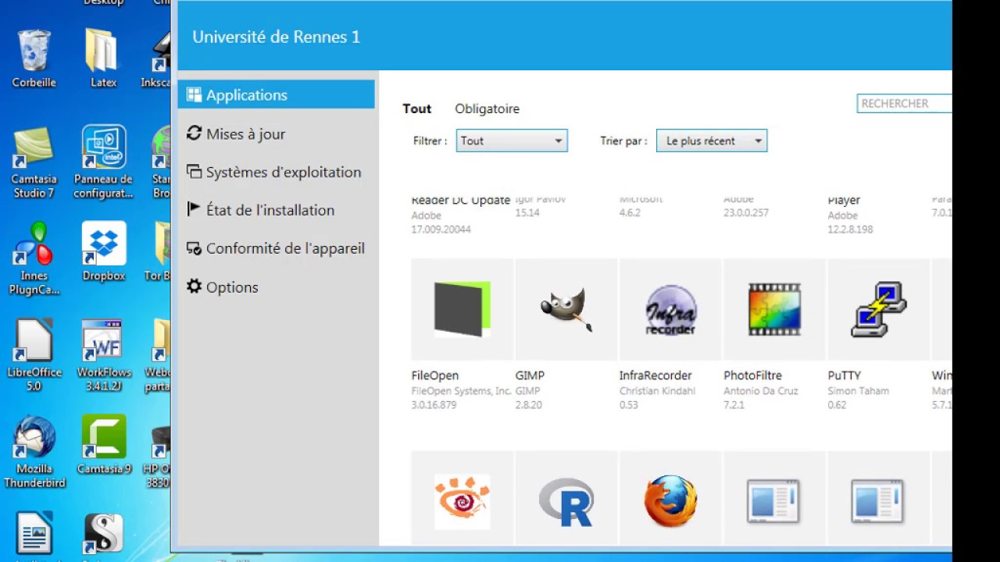
Mon rôle se limite alors à valider que le déploiement s'est bien terminé et à clôturer le ticket associé.
N° 2 | Réparation du client SCCM
Si la mise à jour Windows 11 n'apparaît pas dans le Centre logiciel d'un poste, cela indique généralement un dysfonctionnement du client SCCM (problème de synchronisation, agent local en erreur). Dans ce cas, j'exécute le script interne sccm_repair, disponible sur un serveur de la DSI. Ce script effectue une réparation du client SCCM sur le poste concerné, ce qui permet généralement à la migration Windows 11 de remonter dans le Centre logiciel après quelques minutes.
N° 3 | Migration manuelle via les sources réseau
Si la migration n'apparaît toujours pas après l'exécution de sccm_repair, je procède en dernier recours à une migration manuelle directement sur le poste à partir des sources d'installation Windows 11 stockées sur un serveur interne du Département.
Localisation des sources d'installation
Les sources sont disponibles sur le partage réseau \\hdd0X-XXX\SourcesLogiciels. À l'intérieur de ce partage, on accède au sous-dossier Microsoft, qui regroupe l'ensemble des sources logicielles éditées par Microsoft mis à notre disposition.
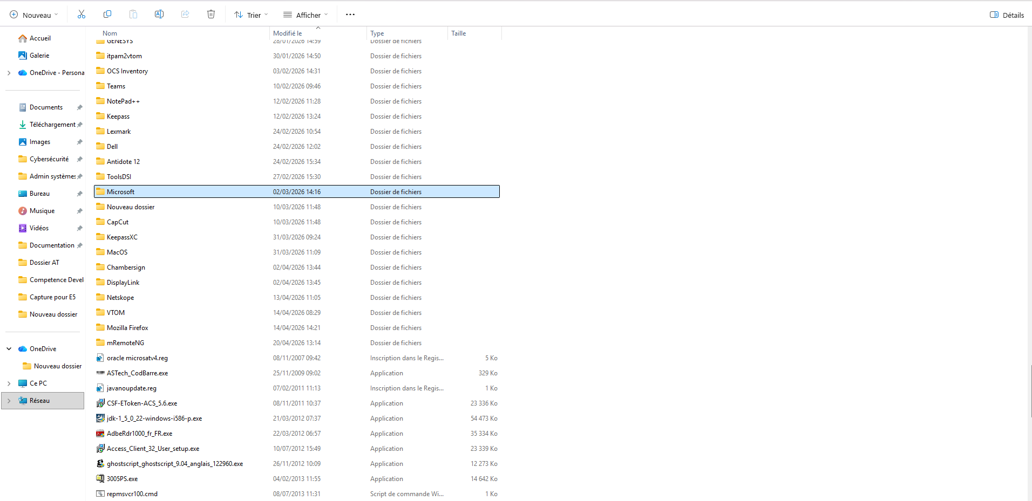
Dans le dossier Microsoft, on identifie le dossier Windows11
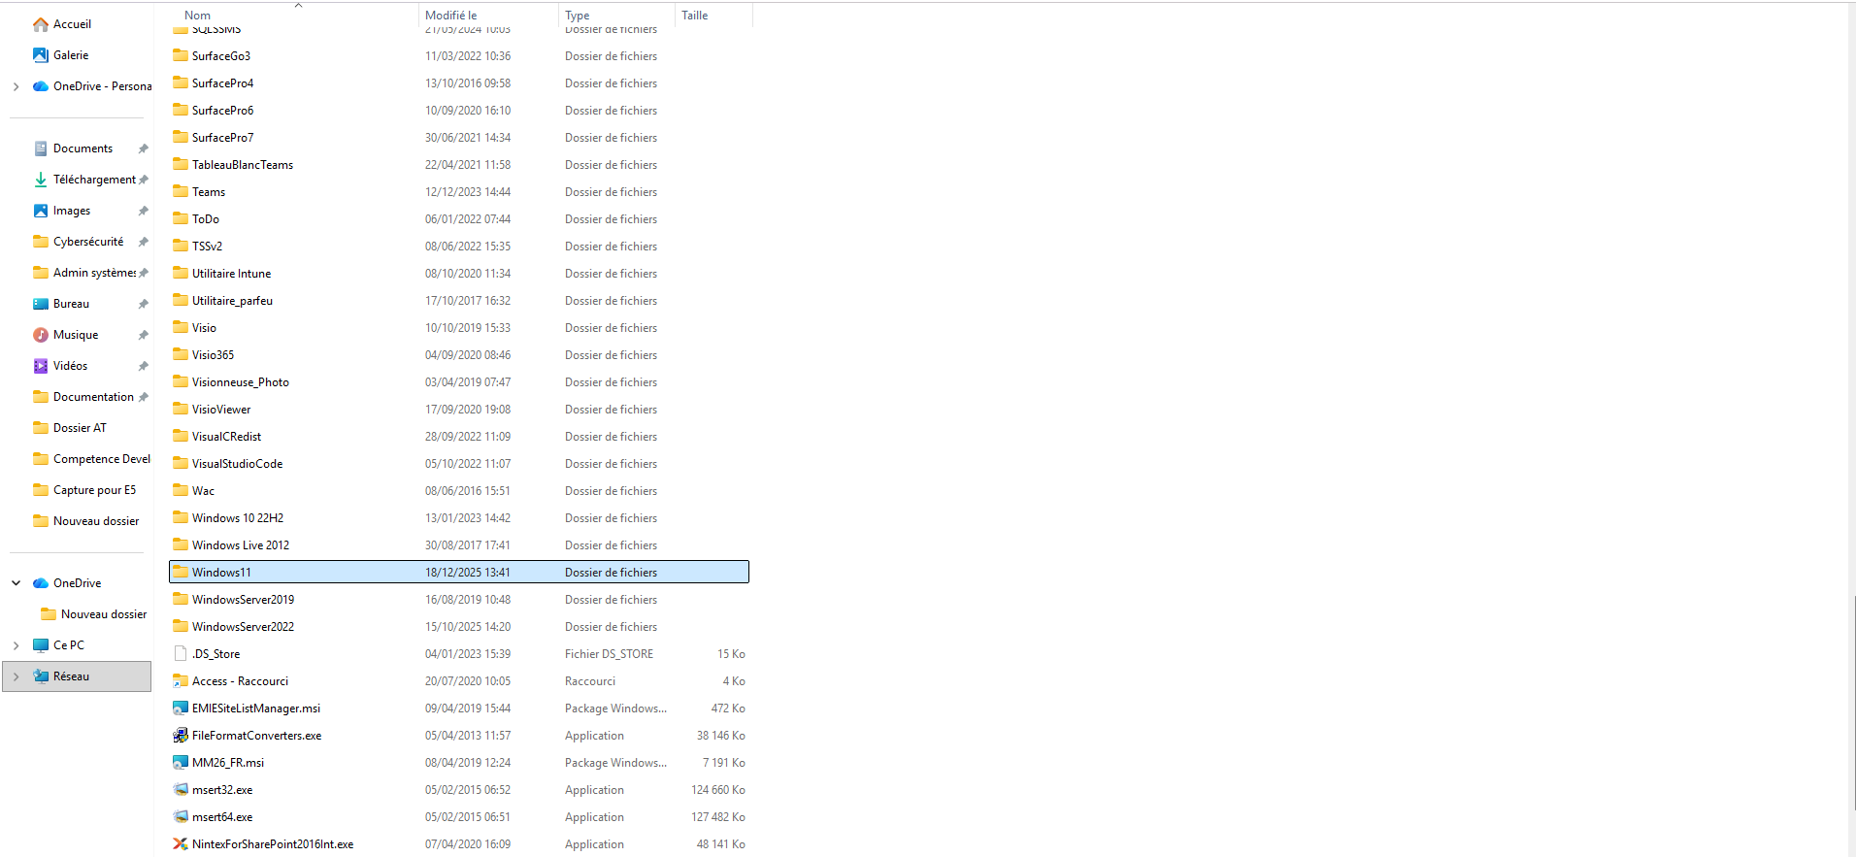
Dans le dossier Windows11, je sélectionne le fichier

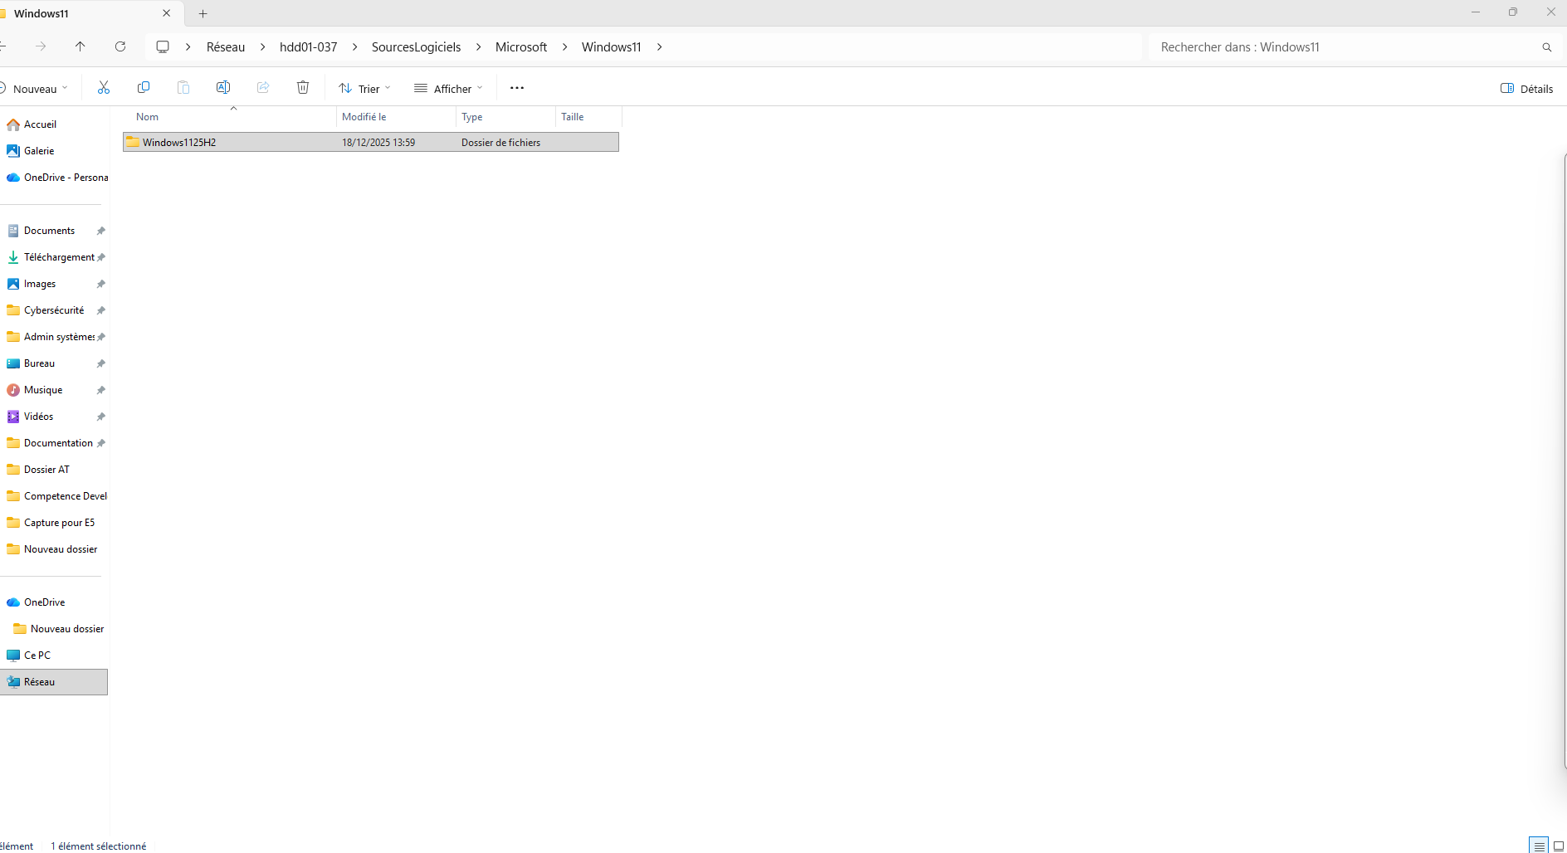
À l'intérieur du dossier de version, on retrouve setup.exe, je copie tout le fichier sur le disque interne du PC puis Je lance setup.exe pour démarrer la migration sur le poste.

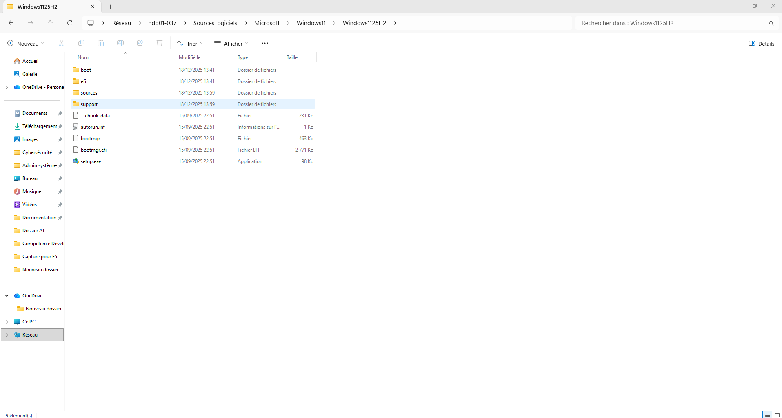
6. ACCOMPAGNEMENT DE L'AGENT ET CLÔTURE
Je recommande aux agents de lancer l’installation avant la pause déjeuner puisque ca dure approximativement 1 heure.
Une fois la migration terminée, je vérifie avec l'agent (en sa présence ou ils me recontactent via teams afin que je puisse venir) que :
- Le poste démarre correctement sous Windows 11.
- L'agent peut se connecter avec ses identifiants habituels.
- Son bureau est comme d’habitude
- Ses applications métier (messagerie Outlook, suite Office, applications spécifiques DSI) sont accessibles et fonctionnelles.
- Sa connexion réseau (filaire et Wi-Fi entreprise) est opérationnelle.
- Son imprimante reste correctement fonctionnelle.
- Une fois ces vérifications effectuées, le ticket EasyVista est clôturé(voir la doc ticket preparation PC).
7. BILAN
Résultat obtenu
L'ensemble du parc concerné a été migré vers Windows 11 dans le délai imparti d'environ deux mois, avant la date butoir de mars. La méthode hiérarchique a permis de traiter la majorité des postes via le canal automatisé du Centre logiciel, et de réserver l'intervention manuelle aux quelques cas où SCCM ne fonctionnait pas correctement.
Difficultés rencontrées
- Certains postes ne disposaient pas des 64 Go d'espace disque requis : nécessité d'effectuer un nettoyage préalable avec l'agent.
- Le W11 pouvait ne pas remonter sur quelques postes, nécessitant l'exécution du script sccm_repair avant que la migration ne remonte.
- Trouver le bon créneau avec les agents sans entraver leur travail
Apports personnels
• Compréhension du fonctionnement d'une solution de gestion de parc centralisée (SCCM) et de sa logique de déploiement à grande échelle.
• Maîtrise d'une démarche de résolution hiérarchisée : tester d'abord la solution la plus automatisée, puis escalader vers une intervention plus manuelle si nécessaire.
• Découverte concrète de la mise à niveau sur place (in-place upgrade) à partir de sources réseau d'entreprise et compréhension des contraintes matérielles associées (TPM, espace disque).
• Sensibilisation à la dimension projet d'une migration de parc : planification dans le temps, suivi de l'avancement, identification des cas particuliers, accompagnement utilisateur.
• Renforcement de la posture d'accompagnement : conseiller l'agent sur le moment opportun pour lancer une opération longue afin de minimiser l'impact sur son activité quotidienne.
— Fin du document —

